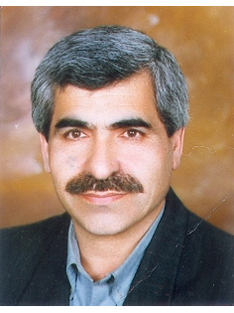 | مربی دانشکده مهندسی برق و کامپیوتر- دانشگاه تهران  حیدر رمضانی تبار
الکترونیک
تلفن دفتر: +98 (21)82024321
پست الکترونیکی: ramezani@ut.ac.ir

تحصیلات | کارشناسی ارشد,1355,مهندسی برق و الکترونیک,دانشگاه تهران

زمینههای تخصصی
و حرفهای

سوابق کاري و فعالیت های اجرایی

فعالیت های علمی | - مقالات  - کنفرانس ها  - کتب  - مجلات
پایان نامه ها و رساله ها

